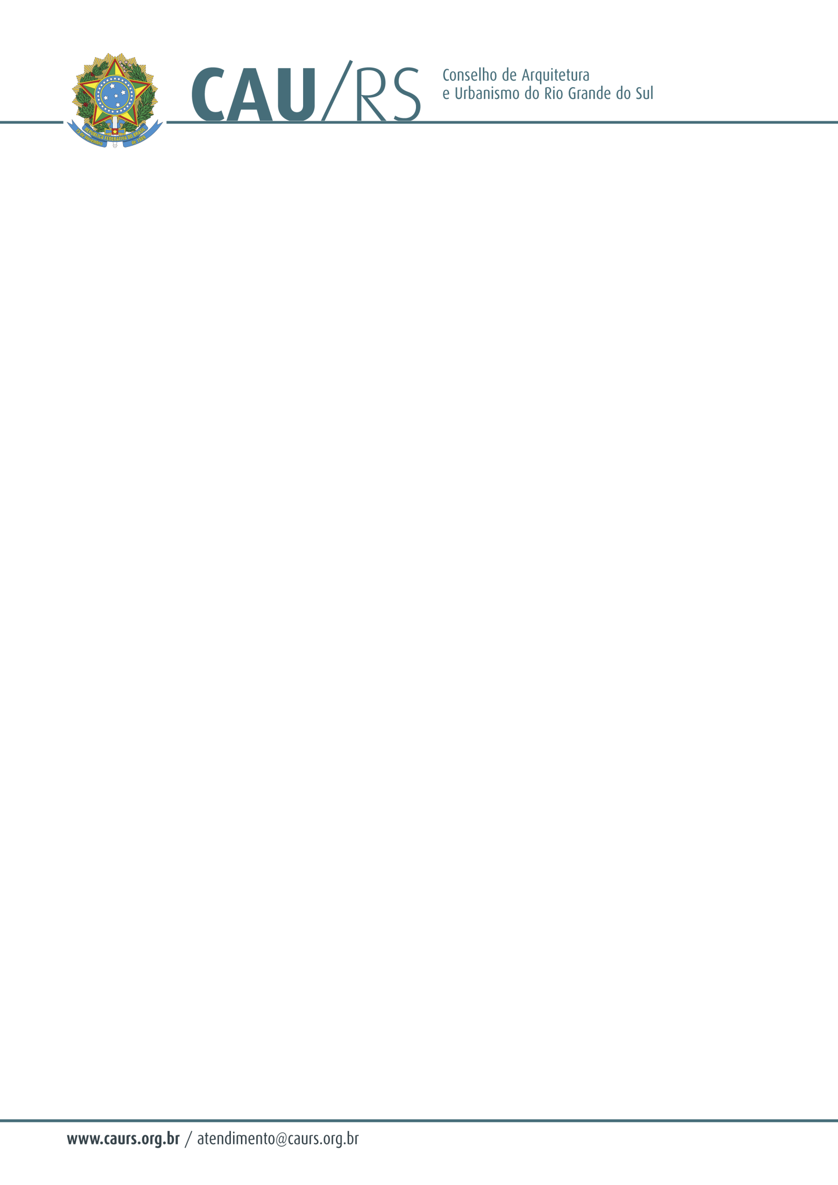

DELIBERAÇÃO DA COMISSÃO DE PLANEJAMENTO E FINANÇAS DO CAU/RS
Nº 129/2013, DE 23 DE OUTUBRO DE 2013.

Referente à autorização com a despesa para a aquisição de material de pintura, de acordo com o Processo Administrativo nº 283/2013.

A Comissão de Planejamento e Finanças do Conselho de Arquitetura e Urbanismo do Rio Grande do Sul, no uso das suas atribuições legais, reuniu-se no dia 23 de outubro de 2013 e DELIBEROU pela autorização da despesa para a aquisição de tinta acrílica, Stain Preservativo e Massa PVA para a sede própria, através de pregão eletrônico nº 004/2013, conforme solicitação efetuada pela Unidade Administrativa e Financeira, cuja verba será proveniente do centro de custos 4.03.09 – Sede Definitiva, rubrica 6.2.2.1.1.01.02.01.009 – Material para Manutenção de Bens Imóveis.

Fausto Henrique Steffen
Coordenador da Comissão de Planejamento e Finanças

